
Муниципальное бюджетное образовательное учреждение
дополнительного образования
«Центр детского творчества»
муниципального образования город Ноябрьск

ПРОЕКТ
«Творчеству все возрасты покорны»

Руководители проекта:
- Тетерина Екатерина Александровна, заместитель директора, педагог-организатор МБОУ ДО «ЦДТ»,
- Алалыкина Оксана Анатольевна, методист МБОУ ДО «ЦДТ».
- Рявкина Татьяна Валентиновна, педагог-организатор МБОУ ДО «ЦДТ».
- Зубкова Елена Евгеньевна, социальный педагог МБОУ ДО «ЦДТ»

2021 год
Название проекта - «Творчеству все возрасты покорны» - организация творческого пространства для занятий граждан старшего поколения декоративно-прикладным творчеством.

Место реализации проекта: Муниципальное бюджетное образовательное учреждение дополнительного образования «Центр детского творчества» муниципального образования город Ноябрьск (далее - МБОУ ДО «ЦДТ»).

Контактная информация: 629806, г. Ноябрьск, ул. Советская, д.25, тел. (факс) (3496) 32-51-54, E-mаil: cdt@noyabrsk.yanao.ru

Целевая группа: граждане старшего поколения - неработающие граждане (женщины, достигшие возраста 50 лет и старше, мужчины, достигшие возраста 55 лет и старше), постоянно проживающие в городе Ноябрьск.

Период реализации проекта: январь - декабрь 2022 года.

Перечень досуговых занятий (мастер-классов и социально-досуговых мероприятий):
- «Живопись акриловыми красками»;
- «Фетровое творчество»;
- «Роспись деревянной броши»;
- «Пейзаж восковыми мелками»;
- «Кандзаси своими руками»;
- «Мои года – мое богатство»;
- «Мастерская звучащего слова»;
- «Здоровые суставы»;
- «Стрейчинг плюс»;
- «Ты – красива!»;
- «Мои эмоции»;
- «Музыкальный калейдоскоп».

Расписание досуговых занятий (мастер-классов):
Мастер-классы проводятся блоками - 1 раз в квартал. В один блок одновременно проводятся четыре-шесть мастер-классов: по 2 мастер-класса в один день. Продолжительность одного мастер – класса 1 час. Виды деятельности и тематика мастер-классов и творческих программ в каждом из предложенных блоков будут меняться.

Численность граждан, которые могут принимать участие в досуговых занятиях.
Количество участников одного мастер-класса – максимум 10 человек. Общее количество участников в один модуль (один день проведения мастер – классов) – не более 40 человек.

Аннотация проекта

Творчество – это неотъемленная часть нашей жизни. Благодаря творчеству в мире создается много полезного и прекрасного. Творчество помогает раскрывать свой внутренний мир, проявить и реализовать индивидуальные способности. Творчество – даёт энергию и поднимает настроение. Творчеством можно заниматься в любом возрасте. Особенно, творчество может стать отличным стимулом для нового витка жизни пожилых людей.
В настоящее время значительная часть людей старшего поколения стремится к активному образу жизни, получению положительных эмоций, избавлению от скуки и одиночества, стремится к саморазвитию и самореализации. В этой связи, проблема организации активного досуга граждан старшего поколения представляется особенно актуальной так, как насыщенный и разнообразный досуг улучшает самочувствие пожилых людей, помогает чувствовать себя полноправным членом общества, формирует активную жизненную позицию, помогает преодолевать трудности и страхи, способствует увеличению продолжительности жизни.
Наш Центр детского творчества — это образовательное учреждение, в котором каждый может найти занятие по душе, раскрыть свои таланты и способности. В МБОУ ДО «ЦДТ» большой опыт работы в организации и проведении мероприятий окружного, регионального, городского, учрежденческого уровня в различных направлениях.
В МБОУ ДО «ЦДТ» реализуются дополнительные общеразвивающие программы: художественной, социально - педагогической, технической направленности – для детей от 4 до 17 лет. МБОУ ДО «ЦДТ» активно поддерживает детские и молодежные инициативы. На базе учреждения активно работают: городской и окружной клуб «Золотая игла», городская организация школьников «Союз активной молодежи», НГОО СДО «Я-МАЛ», координирует работу детской общественной организации «Российское движение школьников» муниципального образования город Ноябрьск. Центр активно сотрудничает с образовательными организациями и другими организациями и учреждениями города, округа, России.
В рамках деятельности городского клуба «Золотая игла» реализуется проект «Школа добра», цель которого формирование гуманных чувств и нравственных качеств личности посредством благотворительной деятельности. Одной из задач проекта является установление контакта с организациями и учреждениями социального направления и проведение творческих и досуговых мероприятий для людей пожилого возраста.
У коллектива МБОУ ДО «ЦДТ» есть опыт проведения мастер-классов и досуговых мероприятий для посетителей городской организации соцобслуживания «Добродея» (приложение № 1).
В текущем 2021 году коллектив учреждения успешно реализует пилотный проект «Ямальское долголетие»: в апреле-мае 2021 года проведено восемь мастер-классов, в которых приняли участие неработающие пенсионеры города Ноябрьска (приложение № 2). Проект продолжает свою реализацию.

Проект «Творчеству все возрасты покорны» направлен на организацию творческого пространства для занятий граждан старшего поколения декоративно-прикладным, художественным творчеством. В ходе реализации проекта предполагается проведение обучающих мастер-классов по различным видам декоративно-прикладного искусства: роспись, живопись, фильцевание или валяние из шерсти, цумами кандзаси (оригами из лент), коллаж, шитьё, а так же творческие программы различной тематики и содержания. Людям пожилого возраста предоставляется возможность выбора вида деятельности. Виды деятельности и тематика мастер-классов и творческих программ в каждом из предложенных модулей будут меняться. В марте-апреле тема мастер-классов будет посвящена «Светлой Пасхе», в апреле-мае - тема «Цветущий май», в сентябре-октябре– тема «День пожилого человека», в декабре - тема «К нам приходит Новый год».
Особенностью нашего проекта является то, что он даёт возможность каждому пожилому человеку поверить в себя, в свои способности, попробовать свои силы в разных видах декоративно-прикладного творчества, выбрать приоритетное направление и максимально реализовать себя в нем. Овладев разными видами декоративно-прикладного искусства, можно украсить домашний интерьер, оживить его различными декоративными изделиями; удивить родных и друзей чудесными сувенирами, стильными поделками, элементами декора и аксессуаров к одежде. Изделия ручной работы декоративны, самобытны, они никогда не выходят их моды, а также могут принести и финансовую выгоду.
Надеемся, что наш проект поможет людям старшего поколения проявить свои креативные способности, обеспечит положительное эмоциональное состояние, поможет найти единомышленников и расширить круг общения, будет способствовать творческой самореализации, сохранению мелкой моторики рук, которая служит профилактикой снижения памяти, деменции и других возрастных проблем.

Цель проекта: организация творческого пространства для занятий граждан старшего поколения декоративно-прикладным, художественным творчеством через организацию и проведение мастер- классов и творческих программ.

Задачи:
- создать доброжелательную и спокойную атмосферу на занятиях;
- организовать и провести цикл обучающих мастер-классов по различным видам декоративно - прикладного творчества для пожилых людей;
- организовать и провести творческие программы для пожилых людей, с целю организации познавательного и разнообразного досуга
- объединить пожилых граждан для совместного творчества, для общения и участия в выставочной деятельности;
- создать условия для развития креативных способностей и творческой самореализации людей старшего возраста;
- способствовать стимулированию и сохранению мелкой моторики рук;
- способствовать формированию активной жизненной позиции людей пожилого возраста;
- привлечь внимание подрастающего поколения к проблемам людей пожилого возраста;
- организовать освещение хода реализации проекта в СМИ и сети Интернет с целью привлечения внимания системы организации активного досуга граждан старшего поколения, дальнейшего повышения жизненной активности указанных категорий граждан, способствующей увеличению продолжительности жизни населения.

План реализации проекта:
 | Мероприятие | Сроки выполнения | Ответственный
 | Составление календарного плана реализации проекта. | Декабрь  2021г. | Тетерина Е.А.- заместитель директора  Алалыкина О.А. – методист  Рявкина Т.В. – педагог-организатор
 | Разработка тематических мастер -классов. | Декабрь 2021г. – январь 2022г. | Педагоги дополнительного образования, педагоги организаторы
 | Проведение работы по привлечению граждан пожилого возраста к проведению мастер -классов. | В течение года | Тетерина Е.А.- заместитель директора  Алалыкина О.А. – методист  Рявкина Т.В. – педагог-организатор
 | Приём анкет-заявок для участия в досуговых занятиях по форме, утвержденной приказом департамента социальной защиты населения автономного округа. | В течение года | Алалыкина О.А. – методист  Рявкина Т.В. – педагог-организатор
 | Освещение хода проведения проекта в СМИ, Сети Интернет, на сайте учреждения | В течение года | Никулич А.В., Дмитриева Е.В. – педагоги- организаторы  Тетерина Е.А. – заместитель директора
1 модуль.
Март-апрель 2022г.- общая тематика мастер- классов и творческих мастерских «Светлая Пасха»
 | Подготовка и проведение мастер-класса «Роспись деревянной броши» | Март-апрель 2022г. | Бордиян Г.З. – педагог дополнительного образования
 | Подготовка и проведение мастер-класса «Живопись акриловыми красками» | Март-апрель 2022г. | Чердынцева А.С. – педагог дополнительного образования
 | Подготовка и проведение мастер-класса «Кандзаси своими руками» | Март-апрель 2022г. | Макарова О.И. – педагог дополнительного образования
 | Подготовка и проведение творческой программы «Стрейчинг +» | Март-апрель 2022г. | Зайчук В.А. – педагог дополнительного образования
 | Подготовка и проведение творческой программы «Мои года – мое богатство» | Март-апрель 2022г. | Зубкова Е.Е. – социальный педагог
 | Подготовка и проведение творческой программы «Мастерская звучащего слова» | Март-апрель 2022г. | Болтенко Е.Н. – педагог-организатор
 | Анкетирование об удовлетворенности качеством проведенных мастер-классов | Апрель 2022г. | Алалыкина О.А. – методист  Рявкина Т.В. – педагог-организатор
2 модуль.
Апрель-май 2022г. - общая тематика мастер- классов «Цветущий май»
 | Подготовка и проведение мастер-класса «Фетровое творчество» | Март-апрель 2022г. | Черноволикова Н.А.– педагог дополнительного образования
 | Подготовка и проведение мастер-класса «Роспись деревянной броши» | Март-апрель 2022г. | Бордиян Г.З. – педагог дополнительного образования
 | Подготовка и проведение мастер-класса «Пейзаж восковыми мелками» | Март-апрель 2022г. | Гусева О.Н. – педагог дополнительного образования
 | Подготовка и проведение мастер-класса «Кандзаси своими руками» | Март-апрель 2022г. | Макарова О.И. – педагог дополнительного образования
 | Подготовка и проведение творческой программы «Здоровые суставы» | Март-апрель 2022г. | Тихонова И.В. – педагог дополнительного образования
 | Подготовка и проведение творческой программы «Ты-красива!» | Март-апрель 2022г. | Дмитриева Е.В. – педагог-организатор
 | Подготовка и проведение творческой программы «Музыкальный калейдоскоп» | Март-апрель 2022г. | Сошинская Е.Ю. – педагог дополнительного образования
 | Анкетирование об удовлетворенности качеством проведенных мастер-классов | Май 2022г. | Алалыкина О.А. – методист  Рявкина Т.В. – педагог-организатор
3 модуль.
Сентябрь-октябрь 2022г.- общая тематика мастер- классов «День пожилого человека»
 | Подготовка и проведение мастер-класса «Пейзаж восковыми мелками» | Сентябрь-октябрь 2022г. | Гусева О.Н. – педагог дополнительного образования
 | Подготовка и проведение творческой программы «Мои года – мое богатство» | Сентябрь-октябрь 2022г. | Зубкова Е.Е. – социальный педагог
 | Подготовка и проведение творческой программы «Мои эмоции» | Сентябрь-октябрь 2022г. | Лысенко А.Н. – педагог-психолог
 | Подготовка и проведение творческой программы «Музыкальный калейдоскоп» | Сентябрь-октябрь 2022г. | Салтаганова А.Ю. – педагог дополнительного образования
 | Подготовка и проведение творческой программы «Стрейчинг +» | Сентябрь-октябрь 2022г. | Зайчук В.А. – педагог дополнительного образования
 | Анкетирование об удовлетворенности качеством проведенных мастер-классов | Октябрь 2022г. | Алалыкина О.А. – методист  Рявкина Т.В. – педагог-организатор
4 модуль.
Ноябрь-декабрь 2022г.- общая тематика мастер- классов «К нам приходит Новый год»
 | Подготовка и проведение творческой программы «Мастерская звучащего слова» | Ноябрь-декабрь 2022г. | Болтенко Е.Н. – педагог-организатор
 | Подготовка и проведение мастер-класса «Пейзаж восковыми мелками» | Ноябрь-декабрь 2022г. | Гусева О.Н. – педагог дополнительного образования
 | Подготовка и проведение мастер-класса «Живопись акриловыми красками» | Ноябрь-декабрь 2022г. | Чердынцева А.С. – педагог дополнительного образования
 | Подготовка и проведение творческой программы «Ты-красива!» | Ноябрь-декабрь 2022г. | Дмитриева Е.В. – педагог-организатор
 | Подготовка и проведение творческой программы «Здоровые суставы» | Ноябрь-декабрь 2022г. | Тихонова И.В. – педагог дополнительного образования
 | Подготовка и проведение мастер-класса «Кандзаси своими руками» | Ноябрь-декабрь 2022г. | Макарова О.И. – педагог дополнительного образования
 | Анкетирование об удовлетворенности качеством проведенных мастер-классов | Декабрь 2022г. | Алалыкина О.А. – методист  Рявкина Т.В. – педагог-организатор
 | Подведение итогов реализации проекта. Оформление документации. | Декабрь 2022г. | Тетерина Е.А.- заместитель директора, Алалыкина О.А. – методист, Рявкина Т.В. – педагог-организатор
Ресурсное обеспечение проекта

Кадровое обеспечение:
№ | ФИО участника проекта | Должность | Функционал в проекте
 | Тетерина Екатерина Александровна | Заместитель директора, руководитель ГОШ «САМ» | Разработчик и руководитель проекта.  Освещение этапов реализации проекта в сети Интернет
 | Алалыкина Оксана Анатольевна | Методист | Разработчик и руководитель проекта. Проведение анкетирования, заполнение документации
 | Рявкина Татьяна Валентиновна | Педагог-организатор | Разработчик и руководитель проекта. Проведение анкетирования, заполнение документации
 | Гусева Ольга Николаевна | Педагог дополнительного образования | Реализация проекта – подготовка и проведение мастер -классов.
 | Бордиян Гульнара Зайнафитдиновна | Педагог дополнительного образования | Реализация проекта – подготовка и проведение мастер -классов.
 | Черноволикова Наталья Алексеевна | Педагог дополнительного образования | Реализация проекта – подготовка и проведение мастер -классов.
 | Макарова Ольга Иосифовна | Педагог дополнительного образования | Реализация проекта – подготовка и проведение мастер -классов.
 | Чердынцева Анна Сергеевна | Педагог дополнительного образования | Реализация проекта – подготовка и проведение мастер -классов.
 | Дмитриева Екатерина Валериевна | Педагог-организатор | Реализация проекта – проведение творческой программы, освещение работы в сети Интернет и на официальном сайте МБОУ ДО «ЦДТ»
 | Зубкова Елена Евгеньевна | Социальный педагог | Реализация проекта – проведение творческой программы
 | Болтенко Евгения Николаевна | Педагог-организатор | Реализация проекта – проведение творческой программы
 | Зайчук Валерия Анатольевна | Педагог дополнительного образования | Реализация проекта – проведение творческой программы
 | Тихонова Ирина Витальевна | Педагог дополнительного образования | Реализация проекта – проведение творческой программы
 | Лысенко Александра Николаевна | Педагог-психолог | Реализация проекта – проведение творческой программы
 | Салтаганова Анна Юрьевна | Педагог дополнительного образования | Реализация проекта – проведение мастер-класса
 | Сошинская Елена Юрьевна | Педагог дополнительного образования | Реализация проекта – проведение мастер-класса
 | Сюрченко Александра Дмитриевна | Педагог дополнительного образования | Реализация проекта – изготовление рекламных баннеров
 | Бадион Татьяна Николаевна | Заместитель директора | Реализация проекта – приобретение необходимых материалов.
 | Никулич Алексей Владимирович | Педагог-организатор | Реализация проекта – информационное сопровождение проекта, видеосьемка, работа со СМИ

Материально-техническая база МБОУ ДО «ЦДТ»

Здание МБОУ ДО «ЦДТ» оснащено необходимыми помещениями для приема граждан любого возраста: гардероб, учебные кабинеты, актовый зал, туалеты. В здании организован питьевой режим, установлен питьевой фонтанчик. Здание оснащено противопожарным оборудованием, системой оповещения, установлено оборудование, осуществляющее контроль за допуском лиц в учреждение (тревожная кнопка, видеодомофон).
Для проведения мастер-классов в рамках проекта для людей пенсионного возраста «Творчеству все возрасты покорны» будут предоставлены 5 учебных кабинетов, актовый зал, зал хореографии, в которых имеется все необходимое оборудование и инструменты.

Ожидаемые результаты:
Количественные результаты:
- организованы и проведены более 20ти тематических мастер-классов и творческих программ, в которых приняло участие более 60 человек;
- организованы 4 мини - выставки творческих работ по завершению блока мастер- классов;
- 20 граждан пожилого возраста в течение одного модуля мастер-классов и творческих мастерских приобретут новые декоративно-прикладные и художественные навыки работы.
- участники проекта изготовят: броши из войлока, фетра, кандзаси; сувениры, цветы из фетра; заколки, украшения в технике канзаси; сваляют из шерсти варежки; напишут пейзажи на холсте акриловыми красками и восковыми мелками на бумаге для пастели; распишут деревянные броши;
- опубликовано более 12-ми постов о проекте в социальных сетях в телекоммуникационной сети Интернет и на официальных сайтах Департамента образования Администрации города Ноябрьска и МБОУ ДО «ЦДТ».
Качественные результаты:
- улучшение самочувствия и настроения у пожилых людей в ходе выполнения творческих работ;
- улучшение качества организации и проведения досуга пожилых людей;
- улучшение качества жизни старшего поколения,
- вовлечение людей старшего возраста в активную жизнь, укрепление их физического, психического здоровья и увеличения продолжительности жизни.

Возможные перспективы дальнейшего развития и расширение достижений проекта:
- проведение мастер-классов для людей пожилого возраста на постоянной основе;
- организация мастер-классов, на которых люди пожилого возраста выступят в качестве педагогов – поделятся своим опытом изготовления поделок со своими сверстниками и младшим поколением – учащимися МБОУ ДО «ЦДТ»;
- организация и проведение мастер-классов «От внуков с любовью» силами учащихся МБОУ ДО «ЦДТ» для людей пожилого возраста;
- участие людей пожилого возраста в проекте «Семейный выходной», который организуется в МБОУ ДО «ЦДТ» для детей и родителей 1 раз в месяц;
- организация и проведение для участников мастер-классов досуговых мероприятий (концертных программ с их участием, тематических вечеров, игр и пр.).

Анкетирование об удовлетворенности качеством проведенных досуговых занятий.
По окончанию реализации проекта проводится анкетирование с целью выявления удовлетворенности граждан старшего поколения качеством проведенных мастер -классов.

Запрашиваемая сумма гранта с обоснованием.

Запрашиваемая сумма: 60 000.00 рублей.

S_{гранта} = C x P x Q, 60 000.00 =20х10х300,

где:
S_{гранта} - сумма гранта;
C - численность граждан старшего поколения, которым планируется предоставить досуговых занятия;
P - среднее количество досуговых занятий на одного гражданина старшего поколения в год;
Q - стоимость одного часа одного досугового занятия, которое составляет 300 руб.
Для реализации проекта необходимо приобретение расходных материалов и инструментов для проведения мастер-классов (финансирование на расходные материалы и инструменты в учреждении не производится. Для занятий все материалы и инструменты приобретаются учащимися и педагогами самостоятельно).
Для реализации первого модуля мастер-классов у команды проекта имеется необходимый комплект материалов, который позволит успешно провести запланированные мастер-классы и творческие мастерские.
Для реализации проекта необходимы расходные материалы (фетр, акриловые краски, гуашь, пастель, клей и клеевые стержни, ленты, деревянные заготовки для росписи, холст, ткань, синтепон, пряжа, бумага ксероксная и цветная, ватманы, цветная бумага, батарейки и пр.) инструменты (кисти, ножницы, канцелярские ножи, палитры, зеркала, клеевой пистолет и пр.), материалы и реквизит для проведения творческих активностей (мячи, элементы костюмов, элементы декора, папки, сувениры и т.д.)
Запрашиваемая сумма в рамках финансирования проекта предназначена исключительно для пользы пожилых людей, которым трудно самостоятельно приобрести товары для занятий декоративно - прикладным и художественным творчеством по ряду причин:
- большинство товаров можно купить в лишь специализированных магазинах;
- ложится дополнительной нагрузкой на скромный бюджет пенсионеров.
А так же средства гранта будут потрачены на оборудование, которое будет необходимо для эффективной реализации проекта, оформления места проведения мастер-классов и творческих активностей, освещения хода реализации проекта в СМИ и сети Интернет (фото- и видеосъемка, распространение рекламы и пр.).
Приложение № 1
Опыт организации мероприятий для людей пожилого возраста
специалистами МБОУ ДО «ЦДТ»

Проведения мастер-классов и досуговых мероприятий для посетителей
городской организации соцобслуживания «Добродея»

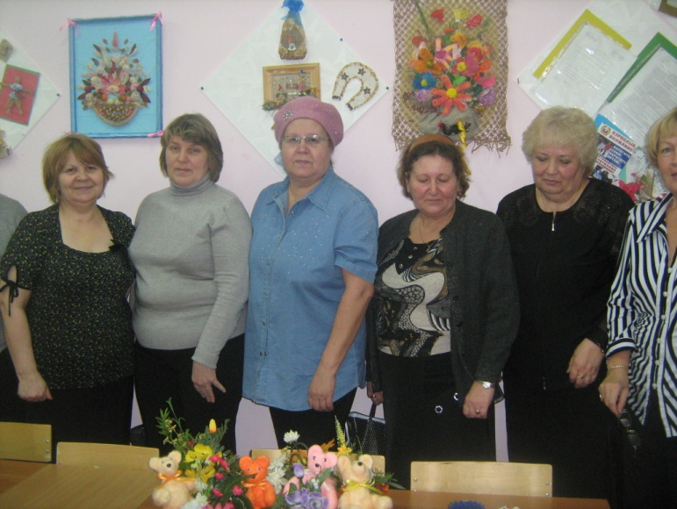

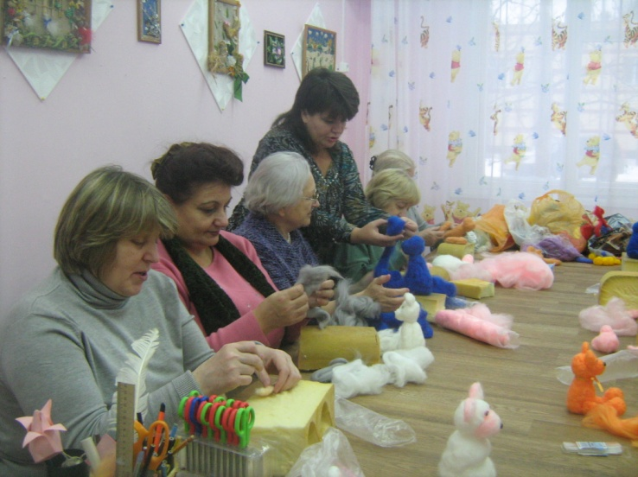

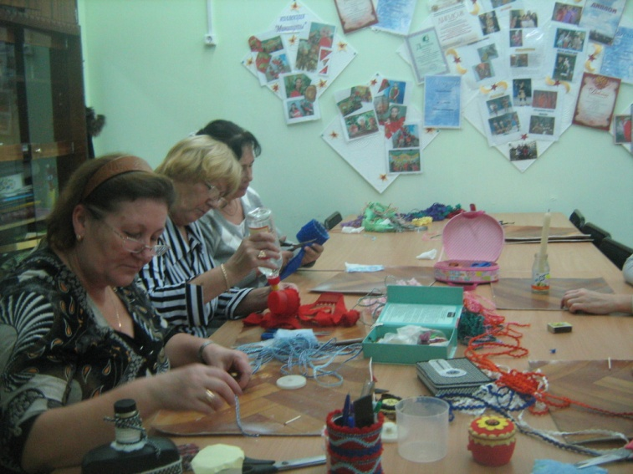

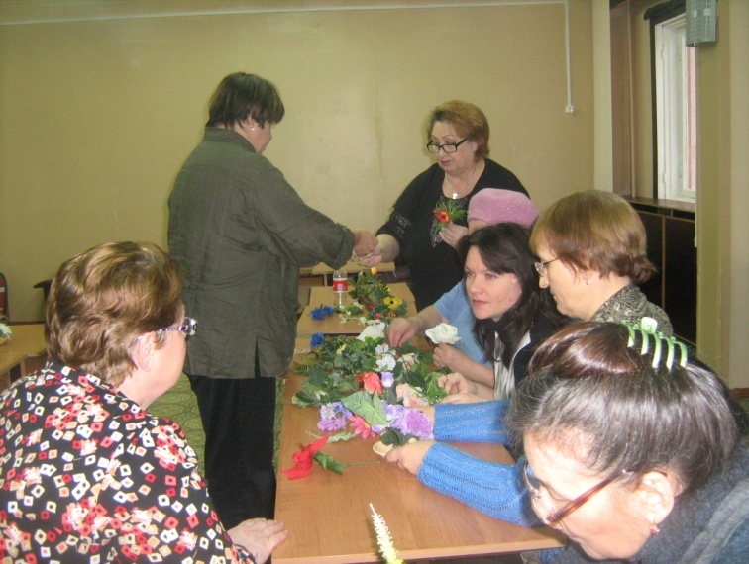

Интернет–источники для проведения мастер-классов

- https://stabilo4kids.ru/masterklassy_/shkolniki_/peizaj_/peizaj_s_polyami_i_rekoi_rabota_voskovym_180.html
- https://www.livemaster.ru/
- https://yandex.ru/video/preview/?text=валяние%20варежек%20из%20шерсти&path=wizard&parent-reqid=1612892608183420-410599401610415571000119-production-app-host-vla-web-yp-211&wiz_type=vital&filmId=8409589594453257884
- https://kopilkaurokov.ru/
- https://myslide.ru/presentation/risovanie-pejzazha-voskovymi-melkami-poshagovyj-masterklass-dlya-nachinayushhix
- https://рутвор.рф/rospis-derevyannoj-broshi-svoimi-rukami

